МИНОБРНАУКИ РОССИИ

ФЕДЕРАЛЬНОЕ ГОСУДАРСТВЕННОЕ БЮДЖЕТНОЕ ОБРАЗОВАТЕЛЬНОЕ

УЧРЕЖДЕНИЕ ВЫСШЕГО ОБРАЗОВАНИЯ

«ВОРОНЕЖСКИЙ ГОСУДАРСТВЕННЫЙ УНИВЕРСИТЕТ»

(ФГБОУ ВО «ВГУ»)

Факультет Компьютерных наук

Кафедра программирования и информационных технологий

Курсовой проект

Мессенджер для программистов «CodeMessage»

Руководитель _____________ В. С. Тарасов, ст. преподаватель __.__.2022

Преподаватель _____________ И. В. Клейменов __.__.2022

Обучающийся _____________ Караваев В.Н., 3 курс, д/о

Обучающийся _____________ Смирных П.В., 3 курс, д/о

Обучающийся _____________ Иркагалиев Д.А., 3 курс, д/о

Воронеж 2022

Оглавление

Введение 4

Термины и сокращения 5

1. Постановка задачи 7

2. Анализ предметной области 9

2.1 Актуальность 9

2.2 Анализ аналогов 9

2.2.1 Telegram 9

2.2.2 Discord 10

3. Продуктовые воронки 12

3.1 Регистрация 13

3.2 Отправить сообщение 14

3.3 Создать беседу 14

4. Диаграммы 15

4.1 Диаграмма прецедентов 15

4.2 Диаграммы состояний 16

4.3 Диаграммы последовательности 16

4.4 Диаграммы idef 17

4.5 Диаграммы развертывания 18

4.6 Схема базы данных 19

4.7 Диаграммы классов 20

5 Реализация 25

5.1 Back-end 25

5.2 Front-end 25

6 Интерфейс и навигация по приложению 26

6.1 Основное навигационное меню 26

6.2 Описание экранов приложения 27

6.2.1 Экран входа 27

6.2.2 Экран регистрации 28

6.2.3 Экран чатов 29

6.2.4 Экран профиля 29

6.2.5 Экран настроек 30

6.2.6 Экран административной панели 31

7 Тестирование 32

Заключение 38

Список использованных источников 39

# Введение

У любого человека существует базовая потребность в общении и коммуникации с другими людьми, у людей, работающих программистами такая потребность так же сопряжена с необходимостью быстро и удобно решать рабочие моменты, которые часто связаны напрямую с написанием кода. В нынешних реалиях программистам приходится передавать фрагменты кода в мессенджерах либо скриншотами, что приводит к тому, что если человек захочет воспроизвести данный код ему придется перепечатывать его со скриншота, либо текстом, но тогда отсутствует подсветка кода, которая облегчает понимание кода, либо с помощью сторонних сервисов при передачи больших фрагментов, что также вызывает необходимость проводить лишние действия. Все это создает лишний дискомфорт при коммуникации, который приложение CodeMessage призвано убрать. Задачей данного курсового проекта является разработка не нагруженного веб-приложения, предоставляющего пользователю функциональность, которая поможет ему удобно коммуницировать с другими программистами.

Термины и сокращения

В настоящей выпускной квалификационной работе применяют следующие термины с соответствующими определениями:

* **мессенджер, проект –** разрабатываемое веб-приложение;
* **сервер, серверная часть** **–** компьютер, обслуживающий другие компьютеры (клиентов) и предоставляющий им свои ресурсы для выполнения определенных задач;
* **клиент, клиентская сторона –** компьютер, использующий ресурсы сервера и предоставляющий пользователю возможность взаимодействия с системой;
* **front-end** **–** клиентская часть приложения. Отвечает за получение информации с программно-аппаратной части и отображение ее на устройстве пользователя;
* **back-end** **–** программно-аппаратная часть приложения. Отвечает за функционирование внутренней части приложения;
* **GitHub –** веб-сервис для хостинга IT-проектов и их совместной разработки;
* **аноним –** неавторизованный в системе человек, имеющий ограниченные возможности;
* **пользователь –** авторизованный в системе человек, пользующийся функционалом веб-приложения;
* **администратор** **–** человек, имеющий доступ к расширенному функционалу веб-сервиса;
* **профиль** **–** раздел сервиса, в котором Пользователь может получить доступ к своим данным;
* **никнейм -** псевдоним, используемый пользователем в приложении;
* **юзернейм –** уникальный имя пользователя, используемое для входа и добавления пользователя в друзья;
* REST API (REST) – стиль архитектуры программного обеспечения для построения масштабируемых веб-приложений.

# Постановка задачи

Цель курсовой работы – разработка веб-приложения, облегчающего коммуникацию программистов при передаче кода с помощью подсветки синтаксиса кода в сообщении с помощью разметки, а также удобного просмотра текстовых файлов кода.

Приложение предназначено для:

⎯ упрощения процесса общения программистов по рабочим темам;

⎯ упрощения передачи фрагментов кода и их быстрого понимания и использования другими программистами.

Для достижения данной цели были выделены следующие подзадачи:

⎯ изучение аналогов;

⎯ разработка Frontend части сервиса в виде react-js приложения;

⎯ разработка Backend части сервиса;

⎯ тестирование приложения;

⎯ документирование приложения;

⎯ размещение приложения на сервере.

Для разработки Frontend части сервиса были выделены следующие задачи:

⎯ разработка макета сайта;

⎯ реализация экранов приложения;

⎯ реализация взаимодействия с Backend частью сервиса;

⎯ реализация специфичной для Frontend логики.

Для разработки Backend части сервиса были выделены следующие задачи:

⎯ разработка базы данных;

⎯ реализация логики системы;

⎯ разработка API вызова логики системы;

⎯ разработка валидации API запросов.

Функциональные требования:

⎯ обеспечение возможности отправлять, редактировать и удалять свои сообщения и просматривать сообщения в чате;

⎯ обеспечение возможности поиска людей по их юзернейму;

⎯ обеспечение возможности создавать беседы;

⎯ обеспечение возможности форматировать сообщение так, чтобы у фрагмента программного кода присутствовала подсветка синтаксиса;

⎯ обеспечение возможности отправлять файлы;

⎯ обеспечение возможности просматривать текстовые файлы кода внутри мессенджера с подсветкой синтаксиса.

Технические требования:

⎯ реализация авторизации пользователей;

⎯ реализация настроек профиля пользователя;

⎯ реализация поиска людей по их юзернейму;

⎯ реализация отправки, редактирования и удаления сообщений;

⎯ реализация просмотра сообщений в чате;

⎯ реализация подсветки синтаксиса во фрагментах кода;

⎯ реализация отправки файлов;

⎯ реализация добавления собеседника в черный список;

⎯ реализация модерирования групповых чатов;

⎯ реализация открытия группового чата для общедоступного просмотра;

⎯ реализация панели администратора.

Требования к интерфейсу:

⎯ все страницы должны быть оформлены в одинаковом стиле в соответствии с принципами Flat Design;

⎯ верстка страниц должна быть адаптивной и отображаться на любых экранах различных устройств так, как было задумано разработчиком;

⎯ все элементы управления должны быть выделены на фоне основного содержимого страницы;

⎯ должен делиться на допустимый интерфейс для зарегистрированного пользователя и для незарегистрированного.

# 2. Анализ предметной области

## 2.1 Актуальность

В связи с ростом рынка IT увеличивается и количество людей, которым интересно программирование и людей, которые уже работают в данной сфере. При обучении либо разработке у разработчиков при общении в мессенджерах часто возникает необходимость отправить фрагмент кода коллегам, для уточнения каких либо моментов или для того, чтобы попросить помощи в понимании, почему та или иная часть кода может вызывать проблемы. Отсутствие удобных и не нагруженных инструментов для этого в популярных мессенджерах приводит к необходимости отправлять скриншоты, либо неформатированный фрагмент кода без подсветки синтаксиса, либо же вовсе пользоваться сторонними сервисами, что приводит к лишним действиям и дискомфорту. Исходя из данной необходимости, целью данного приложения является упрощение коммуникации разработчиков и передачи ими фрагментов кода.

## 2.2 Анализ аналогов

## 2.2.1 Telegram

Функциональность:

⎯ коммуникация между пользователями путем текстового чата;

⎯ коммуникация между пользователями путем аудио и видео звонков;

⎯ создание групповых чатов;

⎯ создание каналов для отправки постов подписавшимся пользователям;

⎯ отправка голосовых и видео сообщений;

⎯ возможность добавить пользователя в черный список;

⎯ возможность создавать секретные чаты;

⎯ возможность форматировать сообщение для представления его другим шрифтом.

Особенности:

⎯ сервис рассчитан на общение людей на любые темы и ведение каналов.

Преимущества:

⎯ удобный интерфейс;

⎯ голосовые и видео сообщения.

Недостатки:

⎯ отсутствие подсветки синтаксиса и предпросмотра файлов с кодом.

Вывод: Telegram предоставляет обширную функциональность мессенджера, но в нем отсутствует возможность подсветки синтаксиса и предпросмотра файлов с кодом, а так же сам мессенджер не направлен на разработчиков.

## 2.2.2 Discord

Функциональность:

⎯ коммуникация между пользователями путем текстового чата;

⎯ коммуникация между пользователями путем голосового чата;

⎯ создание групп;

⎯ создание серверов с различными комнатами и чатами;

⎯ ведение стриминга экрана при звонке;

⎯ возможность добавить пользователя в черный список;

⎯ возможность форматировать сообщение с подсветкой синтаксиса;

⎯ возможность предпросмотра файлов с кодом с подсветкой синтаксиса.

Особенности:

⎯ сервис рассчитан на общение людей на любые темы и создание серверов по темам, объединяющим группы людей;

⎯ сервис имеет возможность создавать серверы, на которых можно создавать голосовые и текстовые каналы, к которым может подключаться множество людей;

⎯ сервис имеет возможность добавлять ботов на сервера для расширения функциональности.

Преимущества:

⎯ возможность создавать голосовые каналы для удобного общения множества людей.

Недостатки:

⎯ нагруженный интерфейс;

⎯ скрытый характер множества возможностей, в том числе и возможности форматирования сообщений для подсветки синтаксиса;

⎯ раздутая функциональность, сервис направлен в основном на аудиторию игроков в компьютерные игры;

Вывод: сервис предоставляет функциональность коммуникации между пользователями, но при этом имеет очень большую функциональность и рассчитан скорее на общение на определенные темы для развлечения, например игры. Так же функциональность для программистов, например подсветка синтаксиса фрагментов кода не обозначена явно и в интерфейсе для нее нет подсказок, что сокращает количество людей, которые смогут узнать о данной особенности.

# 3. Продуктовые воронки

У приложения есть две основные задачи:

⎯ предоставлять пользователю возможность коммуницировать с другими пользователями;

⎯ предоставлять пользователю возможность упрощать передачу фрагментов кода другим пользователям.

Для сбора статистики был использован сервис Яндекс.Метрика. Были выделены основные цели, в рамках которых и отслеживались основные активности. Информация о достижении такой цели передается в Яндекс.Метрику с помощью JavaScript, что позволяет отслеживать практически любые произвольные события. Созданные цели и последовательности действий для их достижения отображены на Рисунке 1.

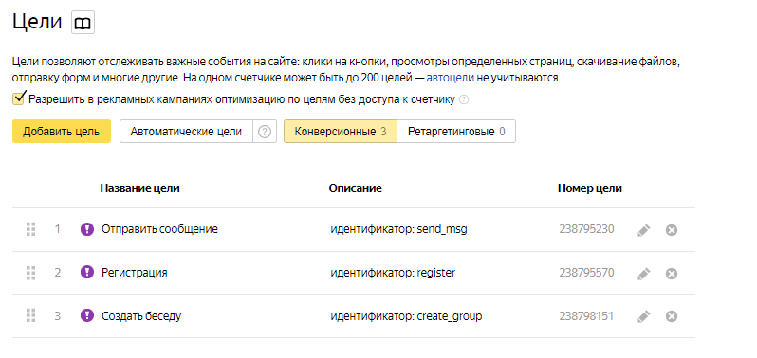

Рисунок 1: Созданные метрики

Для cбора отзывов по работоспособности наших воронок конверсии мы попросили нескольких людей из других команд пройти по сценариям:

|  |  |  |  |
| --- | --- | --- | --- |
| Пользователь | Регистрация | Отправить сообщение | Создать беседу |
| Дмитрий Нефёдов | Успешно | Успешно | Успешно |
| Артем Богословский | Успешно | Успешно | Успешно |
| Сметанин Иван | Успешно | Успешно | Успешно |
| Алексей Болдырев | Успешно | Успешно | Успешно |
| Крикунов Иван | Успешно | Успешно | Успешно |

**Таблица 1: Статистика прохождения пользователями воронок**

# Регистрация

Использование Яндекс.Метрики для учета количества зарегистрировавшихся пользователей позволит отследить, в какое время происходит наибольший наплыв новых пользователей.

Для выполнения условий данной воронки пользователю необходимо совершить следующие действия:

− открыть страницу регистрации;

− ввести данные в текстовые поле;

­­­– нажать кнопку регистрации.

# Отправить сообщение

Статистика отправки сообщений является еще более важной, потому что основная цель сайта – предоставить пользователям возможность коммуницировать друг с другом.

Для выполнения условий данной воронки пользователю необходимо совершить следующие действия:

− открыть страницу чата;

− ввести сообщений;

− нажать кнопку отправки сообщения.

# Создать беседу

Беседы – важная возможность нашего сайта, поэтому необходимо отследить статистику создания бесед.

Для выполнения условий данной воронки пользователю необходимо совершить следующие действия:

− открыть окно создания беседы;

− ввести данные беседы в текстовые поля;

− выбрать пользователей, которые будут приглашены в беседу;

− нажать кнопку создания беседы.

# 4. Диаграммы

## 4.1 Диаграмма прецедентов

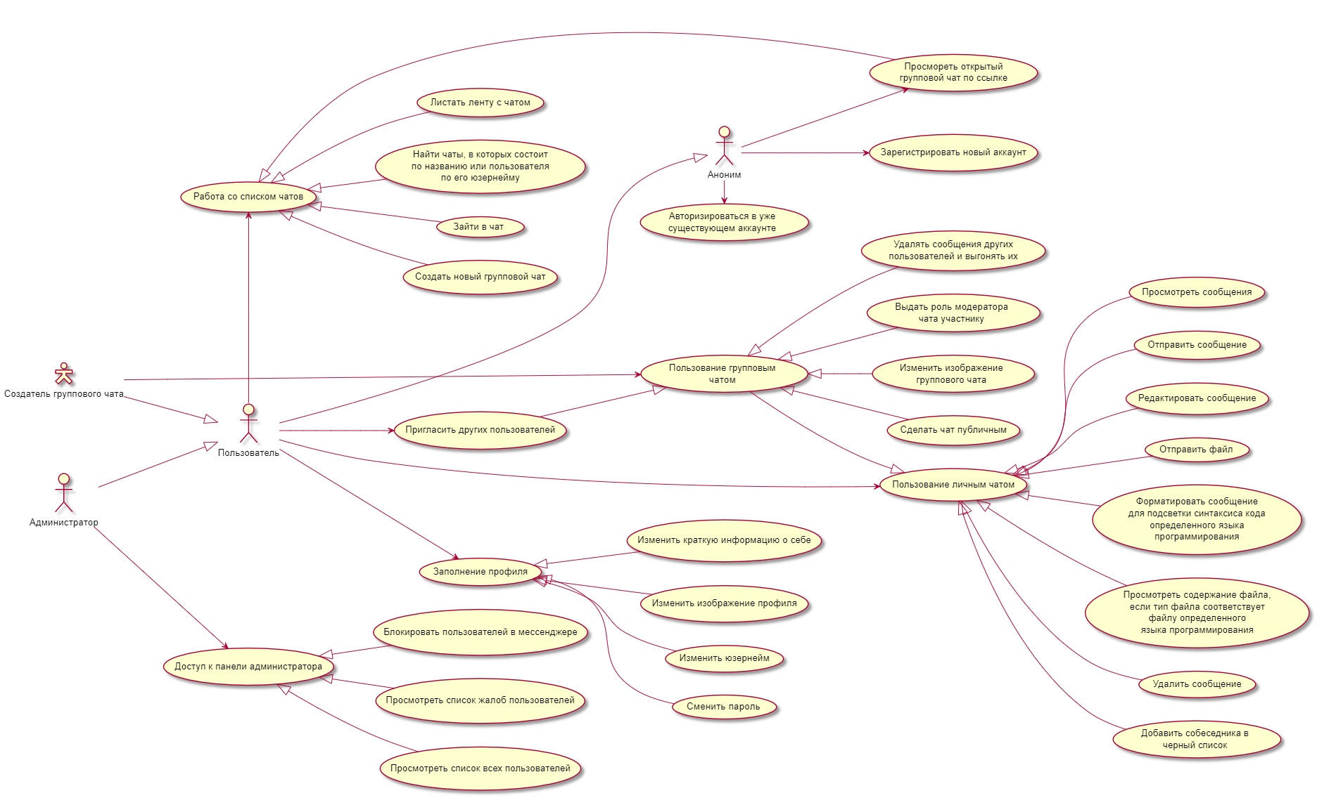

**Рисунок 2: Диаграмма прецедентов**

## 4.2 Диаграммы состояний

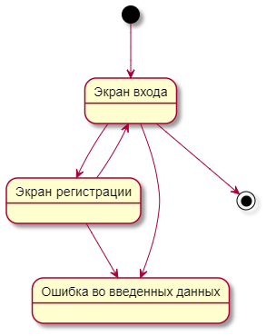

**Рисунок 3: Диаграмма состояний для не авторизированного пользователя**

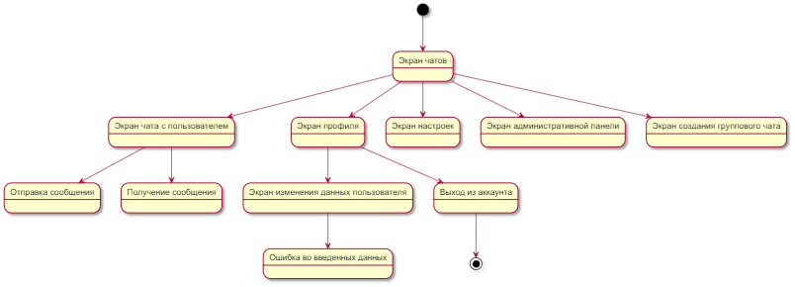

**Рисунок 4: Диаграмма состояний для авторизированного пользователя**

## 4.3 Диаграммы последовательности

## 4.4 Диаграммы idef

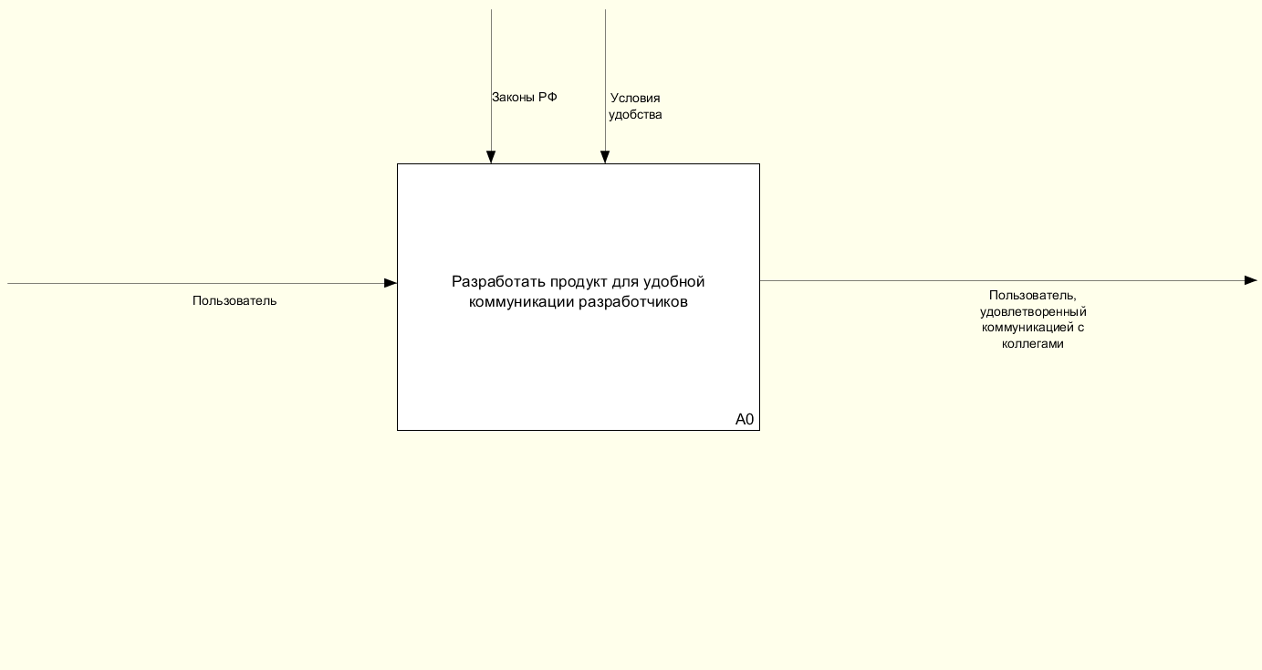

**Рисунок 5: Диаграмма idef0**

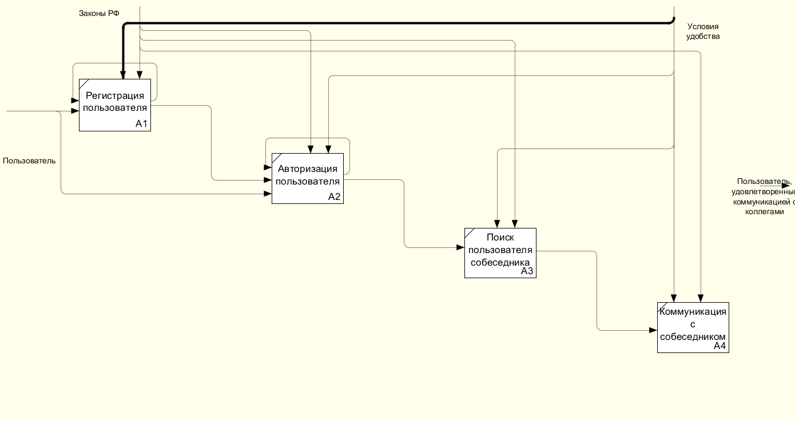

**Рисунок 6: Диаграмма idef2**

## 4.5 Диаграммы развертывания

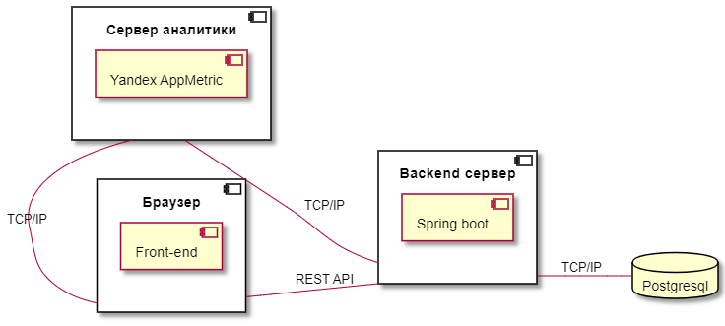

**Рисунок 7: Диаграммы развертывания**

## 4.6 Схема базы данных

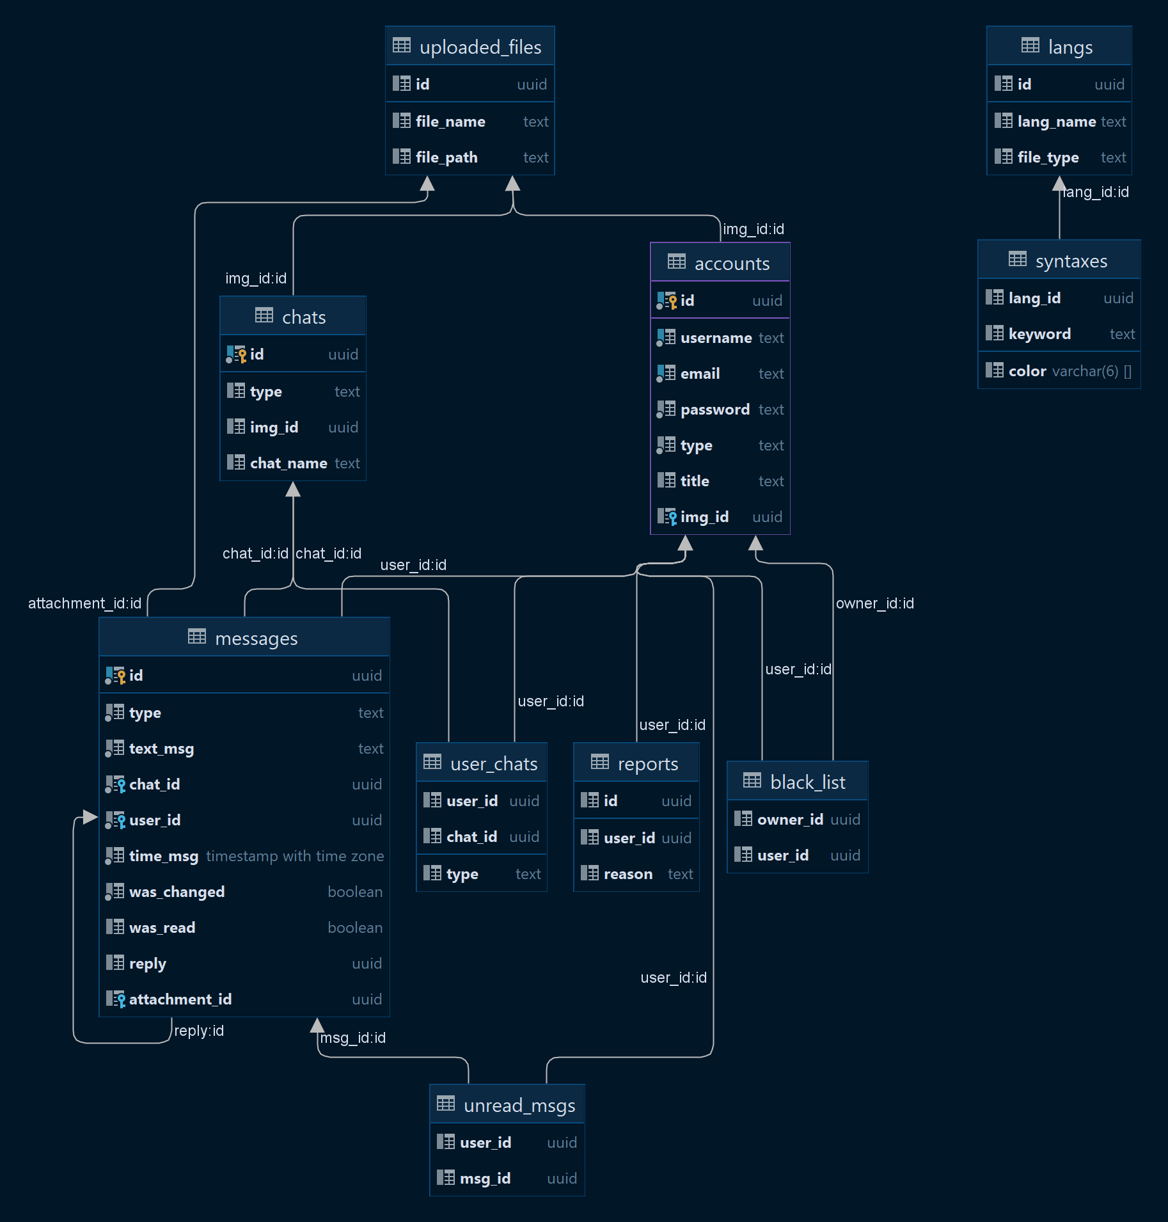

**Рисунок 8: Диаграмма схемы базы данных**

## 4.7 Диаграммы классов

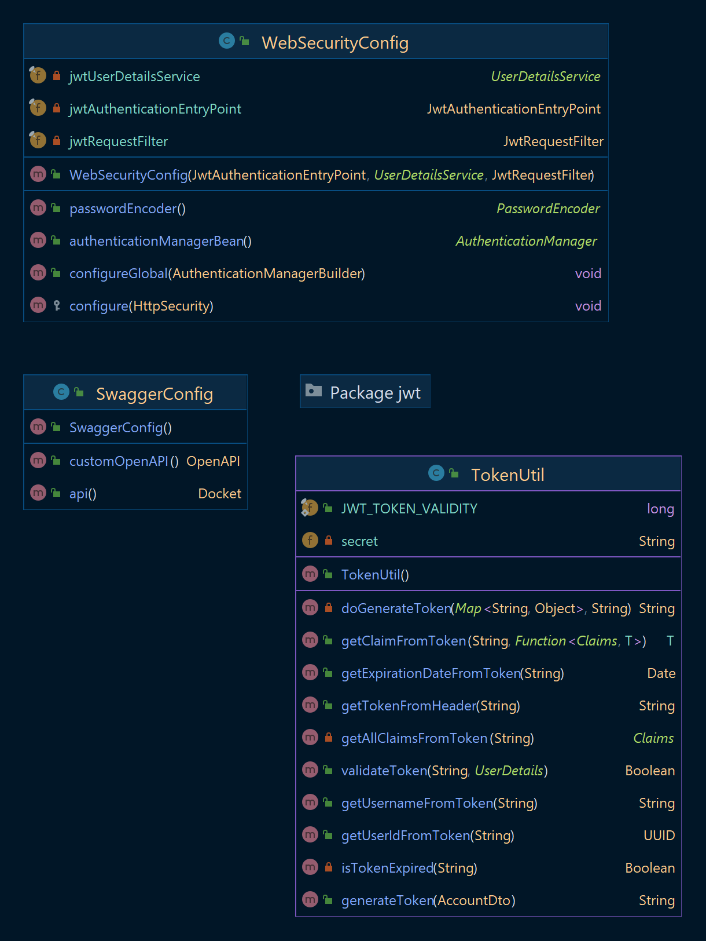

**Рисунок 9: Диаграмма конфигураторов**

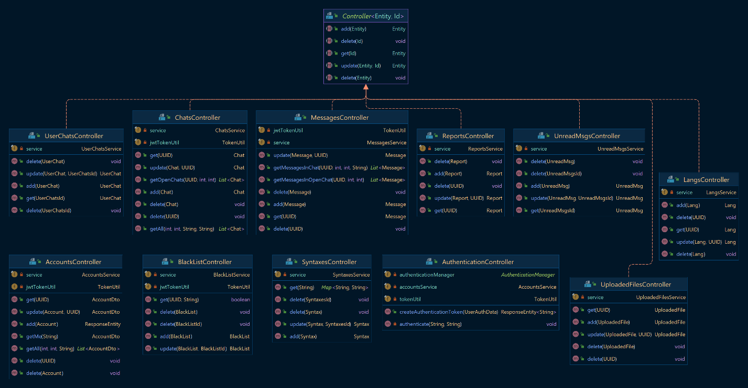

**Рисунок 10: Диаграмма контроллеров**

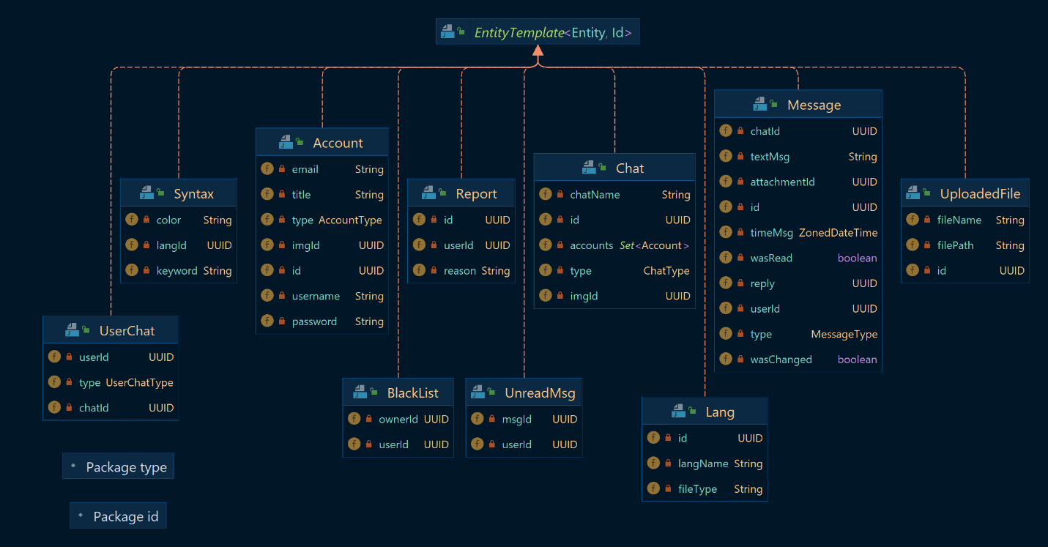

**Рисунок 11: Диаграмма сущностей**

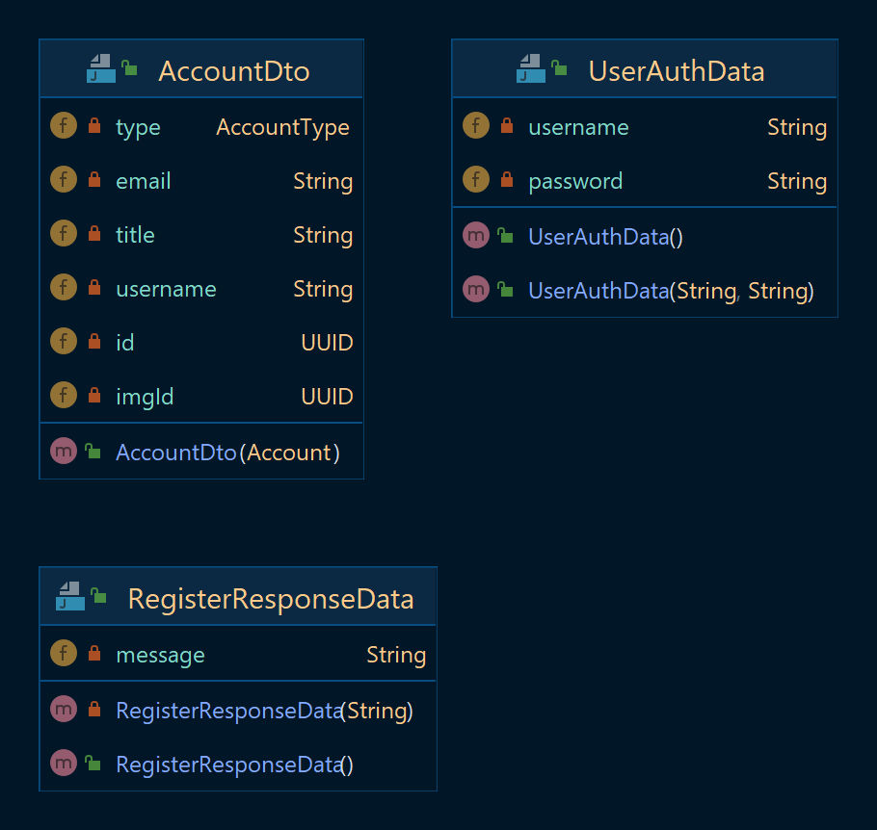

**Рисунок 12: Диаграмма DTO**

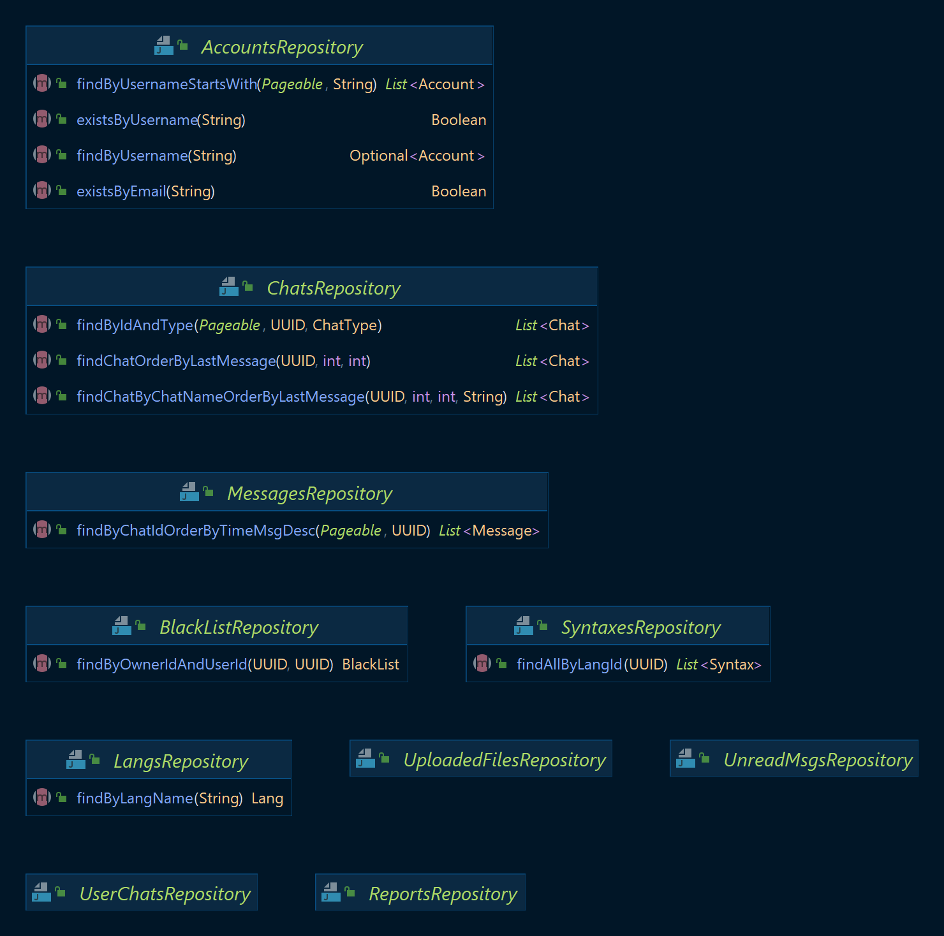

**Рисунок 13: Диаграмма репозиториев**

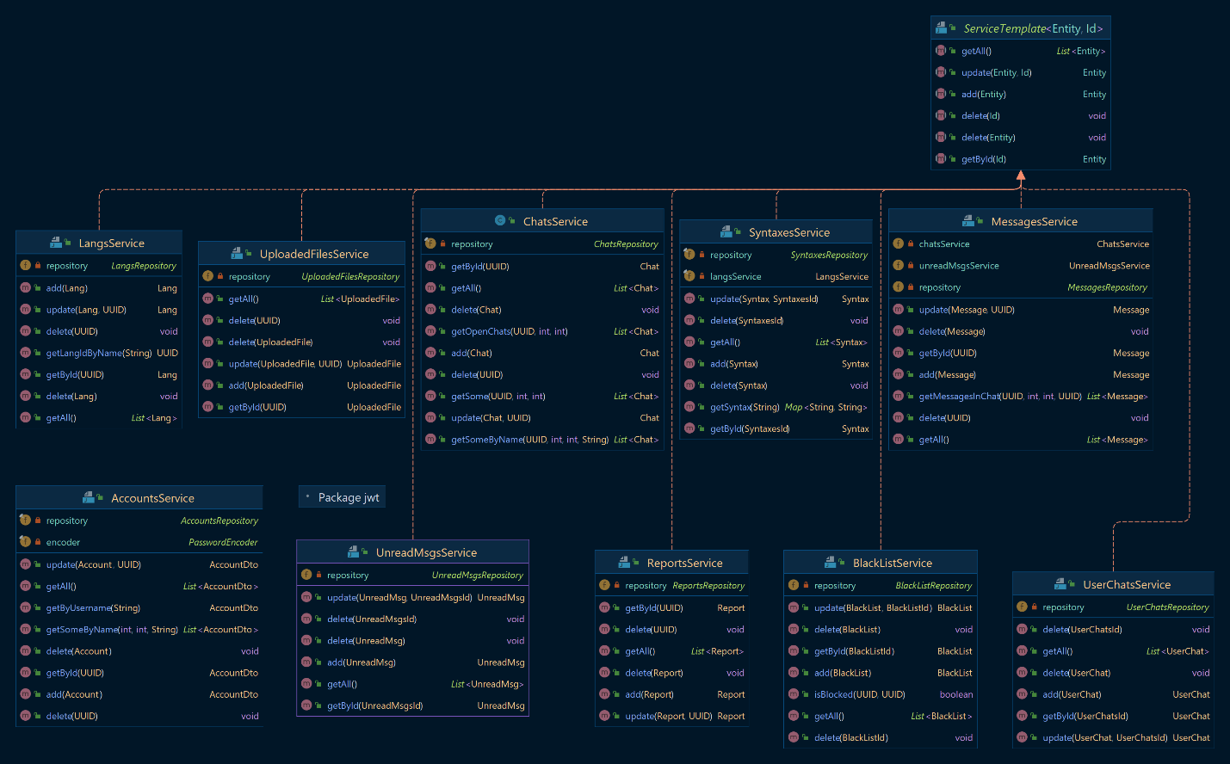

**Рисунок 14: Диаграмма сервисов**

# 5 Реализация

## 5.1 Back-end

Средства технической реализации Back-end:

⎯ язык программирования Java;

⎯ фреймворк Spring Boot;

⎯ СУБД PostgreSQL;

⎯ фреймворк Spring Security;

⎯ инструмент миграции баз данных Flyway;

⎯ библиотека log4j;

⎯ система автоматической сборки Maven.

Мотивация: Фреймворк Spring Boot выбран исходя из потребности в REST API. С помощью данного фреймворка можно в короткие сроки реализовать данный API.

## 5.2 Front-end

Средства технической реализации Front-end:

⎯ библиотека языка программирования JavaScript React;

⎯ CSS фреймворк Bootstrap 5;

⎯ язык разметки HTML;

⎯ язык программирования JavaScript.

Мотивация: Библиотека языка программирования JavaScript React была выбрана т.к. с ее помощью можно быстро и удобно реализовать front-end, а также она проста в изучении.

# 6 Интерфейс и навигация по приложению

Навигация по сайту должна быть достаточно простой и понятной для всех пользователей сервиса.

## 6.1 Основное навигационное меню



**Рисунок 15: Основное навигационное меню**

Меню представляется в виде навигационной панели в левой части

каждого экрана, кроме экранов логина и регистрации.

Навигационное меню должно включать в себя 5 кнопок:

⎯ перенаправление на главный экран;

⎯ перенаправление на экран пользователя;

⎯ перенаправление на экран создания группового чата;

– перенаправление на экран настроек;

– перенаправление на экран административной панели (доступно только для пользователей администраторов).

## 6.2 Описание экранов приложения

## 6.2.1 Экран входа

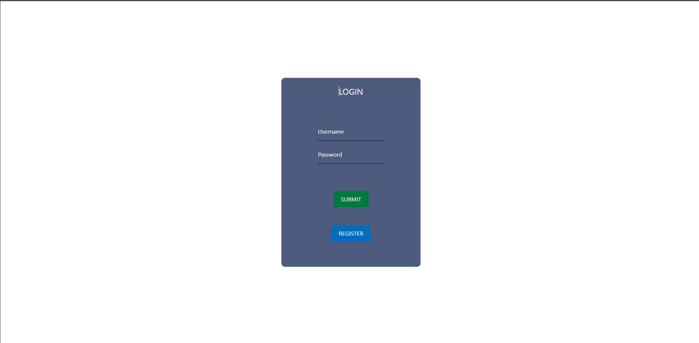

**Рисунок 16: Экран входа**

Экран появляется при первом открытии сайта неавторизированным пользователем.

– поле “Username” для указания юзернейма пользователя;

– поле “Password” для указания пароля пользователя;

– кнопка “SUBMIT” для входа в аккаунт;

– кнопка “REGISTER” для перехода на страницу регистрации аккаунта.

## 6.2.2 Экран регистрации

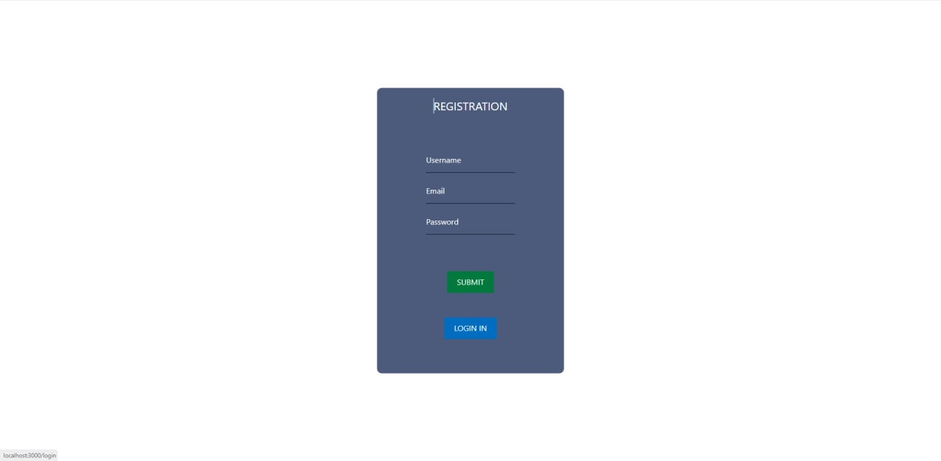

**Рисунок 17: Экран регистрации**

Экран появляется при переходе на страницу регистрации с экрана входа неавторизированным пользователем.

– поле “Username” для указания юзернейма пользователя;

– поле “Password” для указания пароля пользователя;

– поле “Email” для указания почты, к которой будет привязан аккаунт пользователя;

– кнопка “SUBMIT” для входа в аккаунт;

– кнопка “LOGIN IN” для перехода на страницу входа в аккаунта.

## 6.2.3 Экран чатов

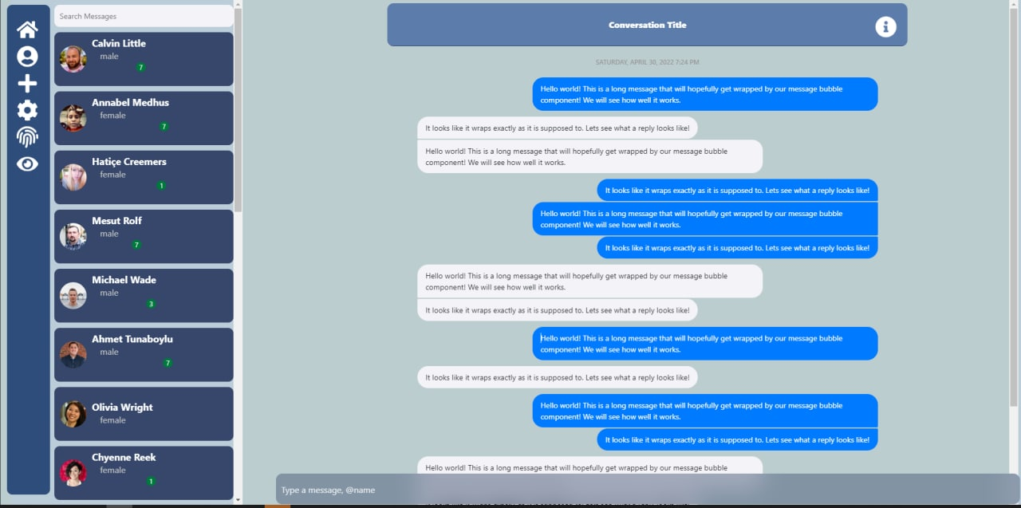

**Рисунок 18: Экран чатов**

– слева располагается навигационная панель;

– правее навигационной панели сверху находится поле для поиска по сообщениям и пользователям;

– справа находится окно чата с собеседником и поле для ввода сообщения.

## 6.2.4 Экран профиля

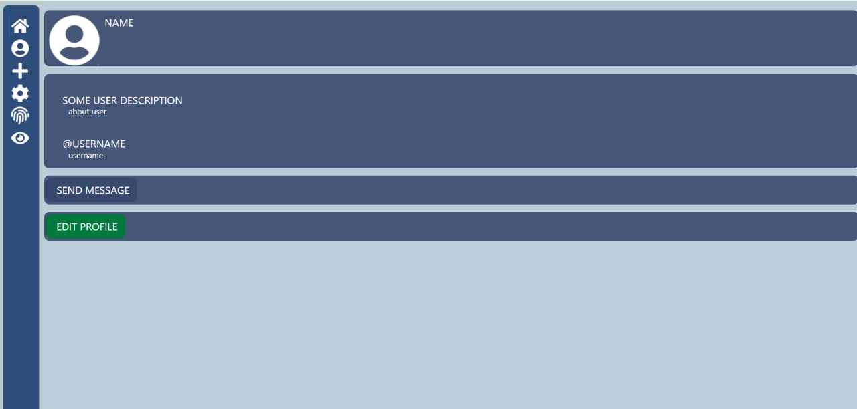

**Рисунок 19: Экран профиля**

– слева располагается навигационная панель;

– правее сверху находится имя пользователя и его аватарка;

– ниже находится поле с текстом “о пользователе” и его юзернейм;

­ ниже находится кнопка “SEND MESSAGE” для отправки сообщения пользователю (в том числе и себе);

– ниже находится кнопка “EDIT PROFILE” для редактирования своего профиля.

## 6.2.5 Экран настроек

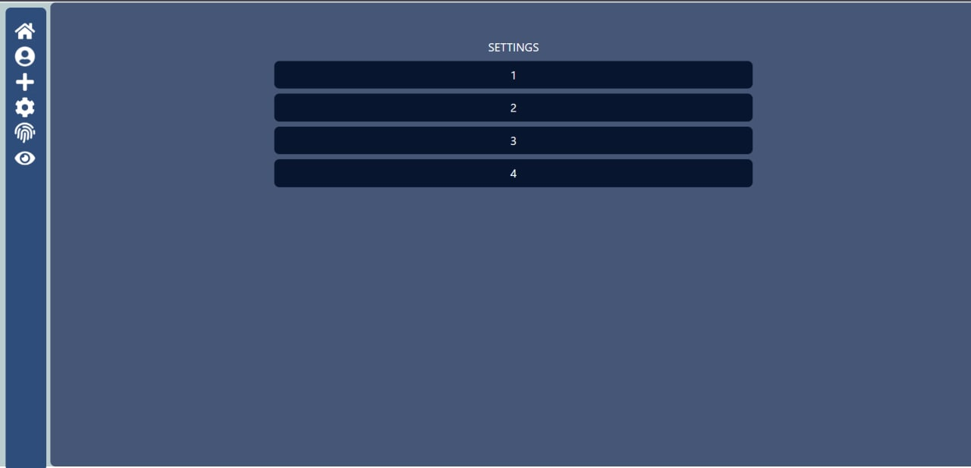

**Рисунок 20: Экран настроек**

– слева располагается навигационная панель;

– в центр находится список кнопок с настройками.

## 6.2.6 Экран административной панели

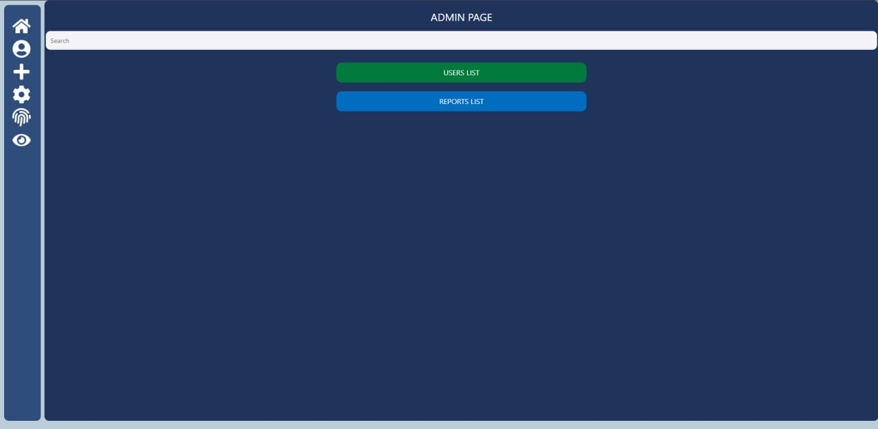

**Рисунок 21: Экран административной панели**

– слева располагается навигационная панель;

– в центре располагаются кнопки для показа списка пользователей и для показа списка жалоб.

# 7 Тестирование

Для поиска возможных неисправной в проекте и его отладки были приглашены на тестирование участники из других команд. Они дали толчок к развитию нашего проекты, и мы рассмотрели их предложения по улучшению и отзывы о работе приложения.

Далее приведены тест-кейсы. Они описывают порядок тестирования, которому придерживались приглашенные студенты, и охватывают основной функционал приложения.

|  |  |  |
| --- | --- | --- |
| Тест-кейс №1 | | |
| Заголовок | | Регистрация |
| Предусловия | | Пользователь не авторизован |
| Шаг | | Результат |
| 1 | Пользователь открывает сайт | Сайт отображает главную страницу |
| 2 | Пользователь нажимает кнопку «Регистрация» | Сайт перенаправляет пользователя на страницу регистрации |
| 3 | Пользователь вводит неправильные данные для регистрации | Сайт сообщает, что данные для регистрации не подходят |
| 4 | Пользователь вводит правильные данные для регистрации | Сайт регистрирует и авторизует пользователя и перенаправляет на главную страницу |

**Таблица 2: Тест-кейс №1**

|  |  |  |
| --- | --- | --- |
| Тест-кейс №2 | | |
| Заголовок | | Авторизация |
| Предусловия | | Пользователь не авторизован |
| Доп. данные | | Логин: user  Пароль: admin |
| Шаг | | Результат |
| 1 | Пользователь открывает сайт | Сайт отображает страницу авторизации |
| 2 | Пользователь вводит неправильные данные для авторизации | Сайт сообщает, что данные для входа не подходят |
| 3 | Пользователь вводит правильные данные для входа | Сайт авторизует пользователя и перенаправляет на главную страницу |

**Таблица 3: Тест-кейс №2**

|  |  |  |
| --- | --- | --- |
| Тест-кейс №3 | | |
| Заголовок | | Просмотр доступных чатов |
| Предусловия | | Пользователь авторизован |
| Шаг | | Результат |
| 1 | Пользователь открывает сайт | Сайт отображает главную страницу со списком чатов |
| 2 | Пользователь пролистывает список чатов к более старым | Сайт динамически подгружает чаты |
| 3 | Пользователь выбирает поиск чата по имени | Сайт отображает подходящие чаты |

**Таблица 4: Тест-кейс №3**

|  |  |  |
| --- | --- | --- |
| Тест-кейс №4 | | |
| Заголовок | | Просмотр сообщений в чате |
| Предусловия | | Пользователь авторизован и состоит хотя бы в одном чате |
| Шаг | | Результат |
| 1 | Пользователь нажимает на выбранный чат | Сайт отображает пользователю список последних сообщений в чате |
| 2 | Пользователь листает список сообщений вверх | Сайт подгружает более старые сообщения |

**Таблица 5: Тест-кейс №4**

|  |  |  |
| --- | --- | --- |
| Тест-кейс №5 | | |
| Заголовок | | Отправка сообщений |
| Предусловия | | Пользователь авторизован |
| Шаг | | Результат |
| 1 | Пользователь просматривает сообщения в чате | Сайт отображает пользователю сообщения в чате |
| 2 | Пользователь пишет сообщение | Сайт отправляет сообщение на сервер, который его добавляет в базу данных, и затем обновляет список, дополняя его этим сообщением |

**Таблица 6: Тест-кейс №5**

**Результаты тестирование**

|  |  |  |  |  |  |
| --- | --- | --- | --- | --- | --- |
| Тестирование проекта CodeMessage от команды 6.2-2 | | | | | |
| Команда Тестировщика | 6.2-1 | | | | |
| Тестировщик | Болдырев А.Д. | | | | |
| Дата тестирования | 05.06.22 | | | | |
| Тест-кейс № | 1 | 2 | 3 | 4 | 5 |
| Шаг | Результат OK / NOK (+ примечания) | | | | |
| 1 | OK | OK | OK | OK | OK |
| 2 | OK | NOK | NOK | NOK | OK |
| 3 | OK | OK | OK |  |  |
| 4 | OK |  |  |  |  |

**Таблица 7: Результат тестирования**

Замечания были следующие: не отображается список старых чатов, не прогружаются сообщения, то есть прогружаются при перезагрузке страницы только, и не отображалось только что отправленное сообщение.

|  |  |  |  |  |  |
| --- | --- | --- | --- | --- | --- |
| Тестирование проекта CodeMessage от команды 6.2-2 | | | | | |
| Команда Тестировщика | 6.2-4 | | | | |
| Тестировщик | Нефедов Д.Ю. | | | | |
| Дата тестирования | 06.06.22 | | | | |
| Тест-кейс № | 1 | 2 | 3 | 4 | 5 |
| Шаг | Результат OK / NOK (+ примечания) | | | | |
| 1 | OK | OK | OK | OK | OK |
| 2 | OK | NOK | OK | OK | OK |
| 3 | OK | OK | OK |  |  |
| 4 | OK |  |  |  |  |

**Таблица 8: Результат тестирования**

Замечания были следующие: чаты подгружаются только при перезагрузке страницы, но тогда не подгружаются сообщения открытого чата после перезагрузки.

|  |  |  |  |  |  |
| --- | --- | --- | --- | --- | --- |
| Тестирование проекта CodeMessage от команды 6.2-2 | | | | | |
| Команда Тестировщика | 6.2-3 | | | | |
| Тестировщик | Богословский А.Д. | | | | |
| Дата тестирования | 07.06.22 | | | | |
| Тест-кейс № | 1 | 2 | 3 | 4 | 5 |
| Шаг | Результат OK / NOK (+ примечания) | | | | |
| 1 | OK | OK | OK | OK | OK |
| 2 | OK | OK | OK | OK | OK |
| 3 | OK | OK | OK |  |  |
| 4 | OK |  |  |  |  |

**Таблица 9: Результат тестирования**

# Заключение

В результате работы был проведен анализ предметной области, разработано веб-приложение, которое облегчает коммуникацию программистов при передаче кода с помощью подсветки синтаксиса кода в сообщении с помощью разметки. Были выполнены следующие задачи:

1. разработана Frontend часть сайта, развернутая на удаленном сервере;

2. разработана Backend часть сайта, развернутая на удаленном сервере;

3. была создана связь между Frontend и Backend частями приложения;

4. разработана база данных, развернутая на удаленном сервере;

5. подключена Яндекс.Метрика, позволяющая фиксировать активность пользователей.

Приложение отвечает заявленным требованиям.

# Список использованных источников

1. Документация Spring фреймворков – URL: https://docs.spring.io/;

2. Документация ReactJS – URL: https://ru.reactjs.org/docs;

3. Фаулер M. UML. Основы, 3 е издание. / Фаулер М. – Пер. с англ. – СПб: Символ Плюс, 2005. – 192 с.;

4. Информационный ресурс Baeldung. – URL: https://www.baeldung.com;

5. Документация Flyway ­– URL: https://flywaydb.org/documentation/;

6. Документация Postgresql ­– URL: https://www.postgresql.org/docs/.